Fotofreunde Riedlingen e.V.

Was uns verbindet ist die Begeisterung an der Fotografie.

Wir treffen uns jeden Montag um 19:30 Uhr in unseren Vereinsräumen
in St. Gerhard-Str. 1, 88499 Riedlingen.
Hier findet ein reger Meinungsaustausch über Bildinhalte und Bildgestaltung
statt. Neue Techniken der Digitalfotografie, der digitalen Bildbearbeitung
sowie der digitalen Bildpräsentation werden intensiv beleuchtet.

Sehen kann man unsere Arbeiten mittels vereinseigenen Projektoren,
leistungsstarkem Beamer und Computeranlage.
Ist uns ein schönes Bild im Rahmen unserer vierteljährlichen
Projektarbeiten gelungen, wird eines davon am Jahresende
zum Bild des Jahres gekürt. Ausserdem beteiligen wir uns an
überörtlichen Wettbewerben.
Toll ist, dass wir jedem Mitglied unser professionelles Studio
mit Studioblitzanlage zur freien Verfügung stellen (nach Einweisung).

Ansprechpartner:
Harry Tremp André Olivier Johannes-Wagner-Str. 9 Buchauer Str. 21 88499 Riedlingen 88422 Dürnau Tel. 07371-966916 Tel. 07582-8550
vorstand@fotofreunde-riedlingen.de

Besuchen Sie uns auch im Internet unter: fotofreunde-riedlingen.de


Unser Programm: Januar bis März 2023

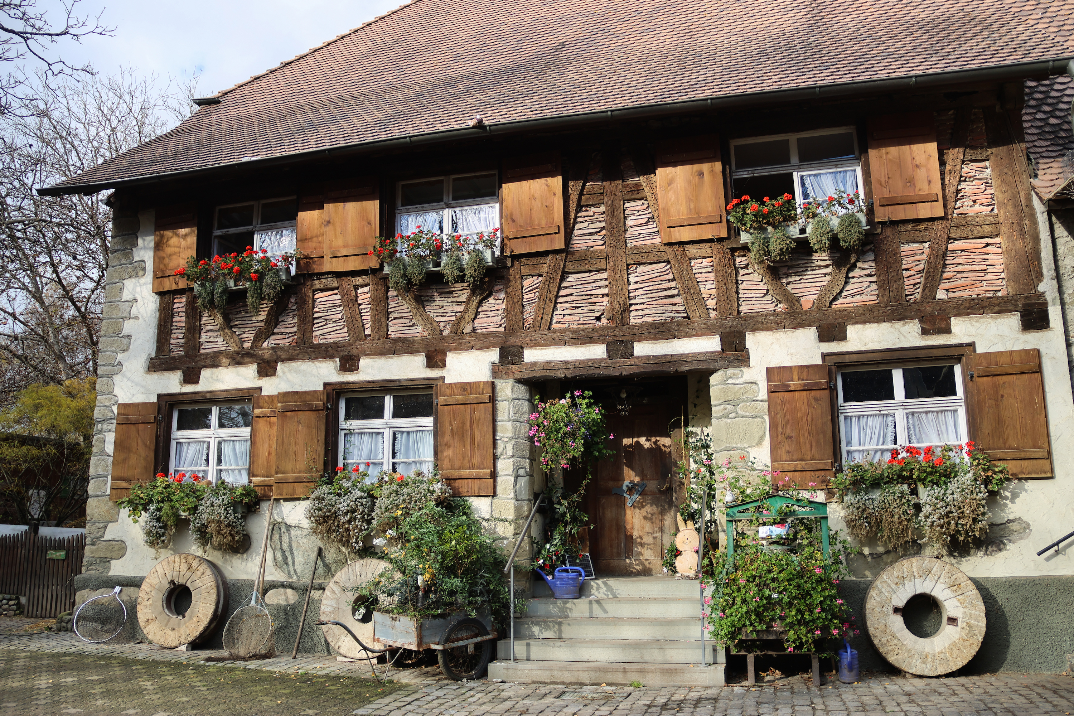
Foto: Arthur Berner
Haustierhof Reutemühle

Januar

Mo. 02.01. Ferien – kein Clubabend

Mo. 09.01. Arbeitsthema „Von unten“ – max. 5 Bilder

Mo. 16.01. Clubabend mit freien Themen

Mo. 23.01. Arbeitsthema „Winterwunderland“ – max. 5 Bilder

Mo. 30.01. Clubabend mit freien Themen

Februar

Mo. 06.02. Jahreshauptverammlung mit Wahlen, Beginn: 19:30 Uhr

Mo. 13.02. Arbeitsthema „Von oben“ – max. 5 Bilder

Mo. 20.02. Clubabend mit freien Themen

Mo. 27.02. Vorbereitung Teil 1 für unsere Fotoausstellung
in der St. Gerhard-Kapelle am 12. März 2023

März

Mo. 06.03. Vorbereitung Teil 2 für unsere Fotoausstellung
in der St. Gerhard-Kapelle am 12. März 2023

So. 12.03. Bildervortrag mit Verkauf in der St. Gerhard-Kapelle
13:00 bis 17:00 Uhr.

Mo. 13.03. Clubabend mit freien Themen

Mo. 20.03. Technikabend nach angefragten Themen

Mo. 27.03. Clubabend mit freien Themen

Projekte (vierteljährlich):

Alle 3 Monate arbeiten wir im Team an einem Foto-Projekt unter der Federführung eines Mitgliedes. Am Ende des Jahres werden die besten Projektbilder prämiert.

- Änderungen vorbehalten -

